**!!! ВНИМАНИЕ РОЗЫСК!!!**

Отделом уголовного розыска Отдела МВД России по Абинскому району разыскивается без вести пропавший **Пермяков Сергей Александрович, 11.06.1953 года рождения,** ранее проживавший: Краснодарский край, Абинский район, г. Абинск ул. Володарского д.1 кв.2, который 15.04.1994 г. ушел на Ж/Д вокзал г. Абинска с целью поездки в г. Орел и пропал без вести.

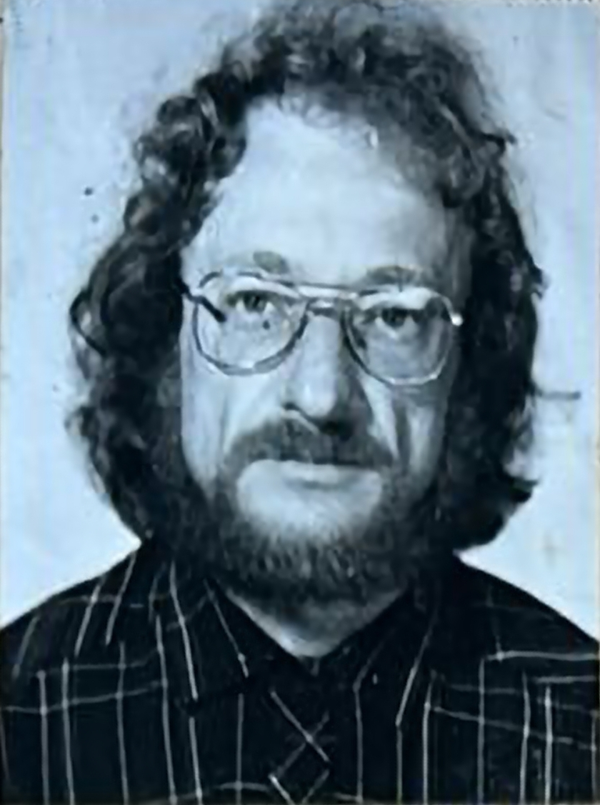

**Пермяков Сергей Александрович,**

**11.06.1953 года рождения**

При получении сведений о возможном месте нахождения без вести пропавшего, просим незамедлительно сообщить по тел: «02», с мобильного телефона «102», «112».

Отдела МВД России по Абинскому району 8-86150-5-25-01, телефон доверия ГУ МВД России по Краснодарскому краю 8-861-224-58-48.